

**Trabajo Final**

**COMPLEJIDAD TEMPORAL, ESTRUCTURAS DE DATOS Y ALGORITMOS**

2DO CUATRIMESTRE 2022



MIRANDA IBARRA MELINA

COMISIÓN 2

PROFESOR AMET LEONARDO

**Introducción**

El presente informe tiene como objetivo integrar los contenidos vistos en la materia. Se expondrá la resolución del proyecto “Who is Who” basado en machine learning el cual fue planteado por la catedra con el fin de desarrollar el procedimiento, exponer los componentes del programa y explicar el funcionamiento del mismo, además de integrar los conceptos adquiridos sobre búsqueda de caminos, recorrido de árboles binarios y hacer el uso del TAD cola.

El proyecto propuesto consiste en un juego de adivinanza del personaje que elige el oponente, es singleplayer y el jugador juega contra la máquina.

El juego cuenta con una lista de personajes con sus respectivas características y con una lista de las preguntas necesarias para predecir el personaje que seleccionaron tanto la máquina como el jugador.

Una vez comienza el juego, la máquina hará preguntas y a medida que se vayan respondiendo actualizará sus predicciones, su lista de caminos hasta cada personaje y la profundidad en la que se encuentra en el árbol. Se podrá observar la actualización de las mismas en las consultas correspondientes, las cuales exponen la manera de predecir que utiliza la máquina.

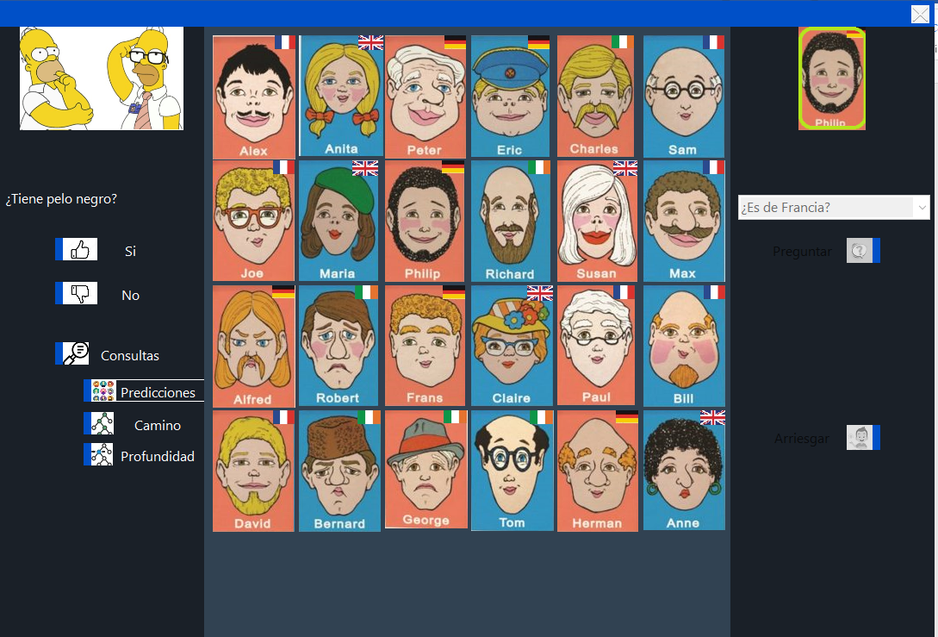

**Desarrollo**

Para dar comienzo al desarrollo del proyecto se comenzó con la visualización de todas las clases que lo comprenden y se realizó un análisis de lo que se debía hacer. Durante este análisis se pudo observar que es un sistema de toma de decisiones basado principalmente en un árbol binario, el cual se deberá recorrer para hallar sus valores y así, complementar las otras funciones del proyecto para que este sea funcional.

Una vez realizado esto, se comenzó a diagramar y codificar las funciones requeridas.

**Diagrama UML** de las clases más importantes involucradas en las especificaciones del sistema.

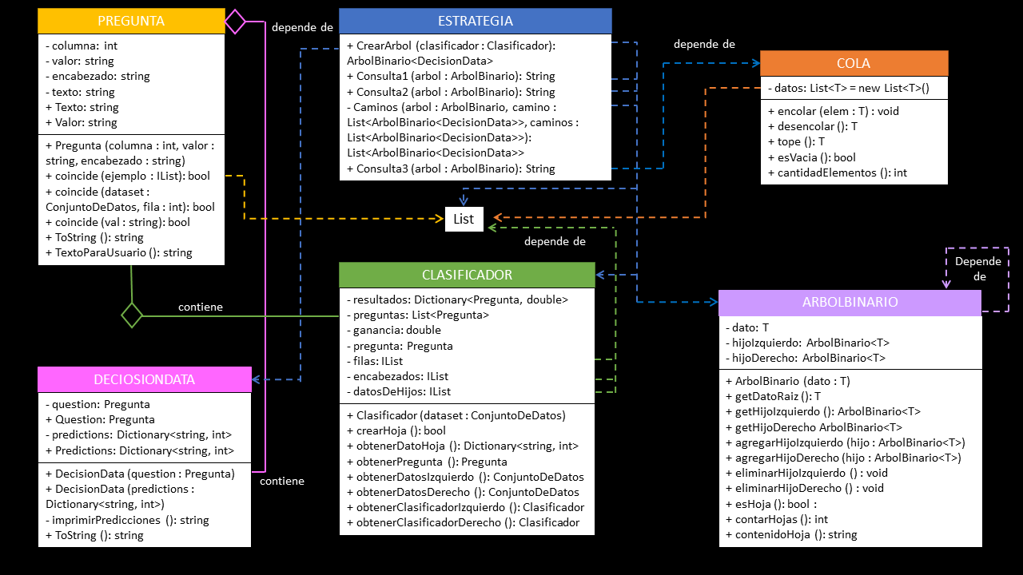

*Diagrama UML*

Función **CrearArbol**

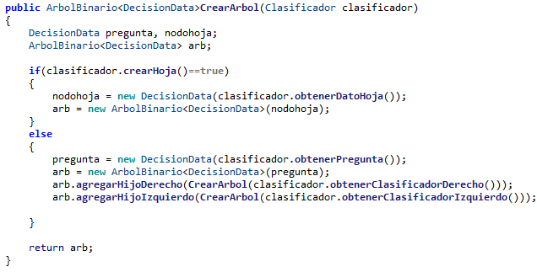

En esta función perteneciente a la clase Estrategia se comenzó creando los objetos que compondrán el árbol binario de decisiones, como lo es *pregunta* (el cual almacena una pregunta brindada por el clasificador), *arb* (que almacenará tanto a *pregunta* como a *nodohoja* en su contenido dependiendo del caso), y *nodohoja* (que almacena el dato de la hoja).

Luego, se pregunta si el conjunto de datos corresponde a un nodo-hoja. Cuando es verdadero, se almacena en el objeto *nodohoja* el dato de la hoja, lueg, este se almacena en *arb*. Cuando es falso, vuelve a almacenar una nueva pregunta en el objeto *pregunta* y la guarda nuevamente en *arb*.

Posteriormente, se agregan los hijos derechos e izquierdos a *arb* haciendo una llamada recursiva con sus respectivos clasificadores como parámetro.

Para finalizar, la función retorna el árbol binario *arb*.

Función **Consulta1**

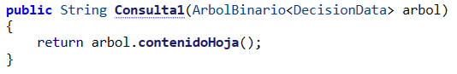

Esta función también perteneciente a la clase Estrategia retorna una función contenidoHoja perteneciente a la clase ArbolBinario.

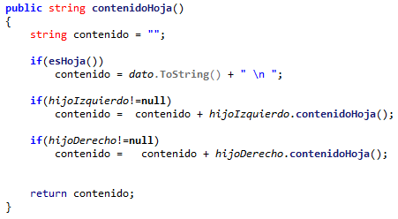

Esta retorna una variable “*contenido”* donde se almacena el contenido de la raíz del árbol y luego sus hijos, esto lo hace con un recorrido preorden donde primero procesa la raíz, luego el hijo izquierdo y por último el hijo derecho, los cuales llaman recursivamente a la función.

Función **Consulta2**

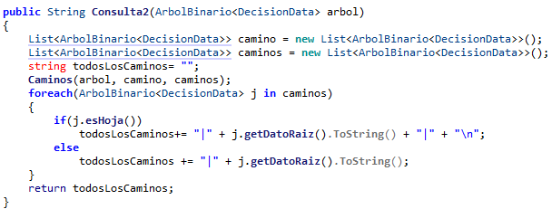

Para comenzar, en Consulta2 se utilizó de referencia el método preorden modificando.

Se crearon dos listas (camino y caminos) de tipo arbol binario de decisión las cuales almacenarán los caminos a medida que se va recorriendo el arbol.

Se definió una variable del tipo string para almacenar los datos retornados del recorrido de la lista caminos.

Se llamó a la función Caminos pasando las listas por parámetro, así permitiendo que estas modifiquen su valor original.

Luego, se recorrió la lista caminos y se preguntó si el elemento j pertenece a una hoja, si es así, almacena en la variable todosLosCaminos el valor de la raíz del elemento, 2 separadores y un salto de línea.

Una vez finalizado el recorrido de todos los elementos de la lista caminos se retorna la variable todosLosCaminos.

La función Caminos quedó codificada de la siguiente forma:

**private** List<ArbolBinario<DecisionData>> **Caminos**(ArbolBinario<DecisionData> arbol,  List<ArbolBinario<DecisionData>> camino, List<ArbolBinario<DecisionData>> caminos)  
        {  
            **if**(arbol.**getDatoRaiz**() !=**null**)  
            {  
                camino.**Add**(arbol);  
                **if**(arbol.**esHoja**())  
                {  
                    **foreach**(ArbolBinario<DecisionData> i **in** camino)  
                        caminos.**Add**(i);  
                    **if**(camino.Count>0)  
                    {  
                        camino.**RemoveAt**(camino.Count - 1);  
                        return camino;  
                    }  
                }  
                  
                **if**(arbol.**getHijoIzquierdo**()!=**null**)  
                    **Caminos**(arbol.**getHijoIzquierdo**(), camino, caminos);  
                      
                **if**(arbol.**getHijoDerecho**()!=**null**)  
                    **Caminos**(arbol.**getHijoDerecho**(), camino, caminos);  
            }  
              
            camino.**RemoveAt**(camino.Count - 1);  
            return caminos;  
        }

Es una función de tipo Lista de arbol binario de decisión que recibe como parámetro el árbol binario y las listas de camino y caminos por parámetro. Su funcionamiento consta de enlistar y almacenar todos los caminos posibles desde la raíz hasta las hojas.

Esto lo logra chequeando que la raíz no sea null y agregando a camino el árbol.

Luego, verifica que el árbol no sea una hoja, copia camino en caminos, una vez copiado, pregunta si la cantidad de elementos de camino es mayor a cero y elimina el último elemento almacenado en camino y retorna el mismo.

Cuando termina, procede a consultar si los hijos, tanto el izquierdo como el derecho, no están vacíos, si la respuesta es que si, si no están vacíos, la función se llama de manera recursiva reemplazando el parámetro arbol por el hijo izquierdo y derecho.

Para finalizar la función, elimina el último elemento almacenado en camino y retorna la lista de caminos.

Función **Consulta3**

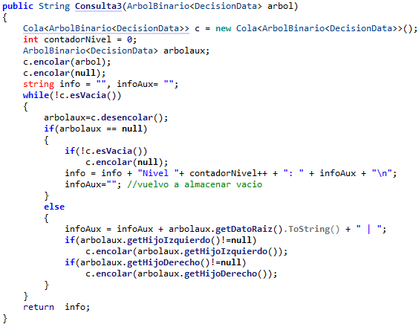

En esta función se declaró un nuevo objeto de tipo ArbolBinario<DecisionData> arbolaux y un objeto de tipo Cola de arbol de decisión llamado c.

Se inicia encolando a arbol en la cola y luego un null, ya que sirve para separar por niveles.

Se declararon las variables info e infoAux del tipo string en las cuales se almacenarán los datos de la raíz, los hijos del árbol y los niveles del mismo.

Se instancia un bucle while cuya condición de corte es que la cola esté vacía, mientras esto no pase, arbolaux almacenará lo que desencole la cola.

Seguido, pregunta si arbolaux es null y pregunta si la cola no está vacía, si no lo está, encola null y sigue con la línea de ejecución la cual es guardar en info el valor de info concatenado el nivel y el valor de infoAux, luego, vuelve a igualar infoAux a vacío.

Si la cola está vacía almacena en infoAux el valor de infoAux concatenado el valor de la raíz y un separador.

Luego, pregunta si el hijo izquierdo y derecho no están vacíos y encola el contenido de hijo izquierdo y derecho del árbol auxiliar en sus casos respectivamente.

Para finalizar, retorna la variable info que es la que contiene los datos separados por niveles.

**Ejecución**

Para comenzar a jugar, lo primero que se hará será cargar el directorio de la carpeta dataset en la pantalla de inicio del juego y click en iniciar.

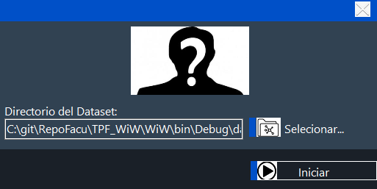

*Pantalla de inicio*

Una vez iniciado el juego, se elegirá el personaje con el que se va a jugar

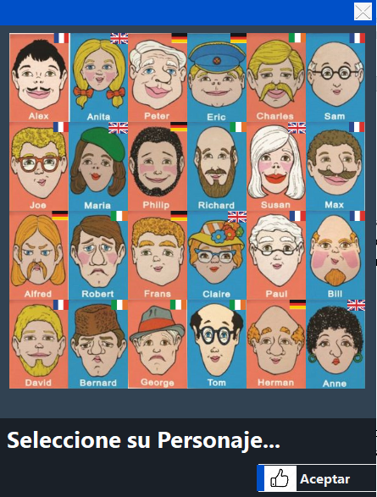

*Elección de personaje*

A continuación, esta será la pantalla que se mostrará, donde se pueden ver las preguntas que hace la máquina con respecto al personaje que fue seleccionado, las opciones de si o no para que se responda, las consultas que se pueden hacer, la opción de elegir qué preguntas hacerle sobre su personaje a la máquina y la opción de arriesgar.



*Pantalla inicial*

Las consultas son las siguientes:

Consulta Predicciones

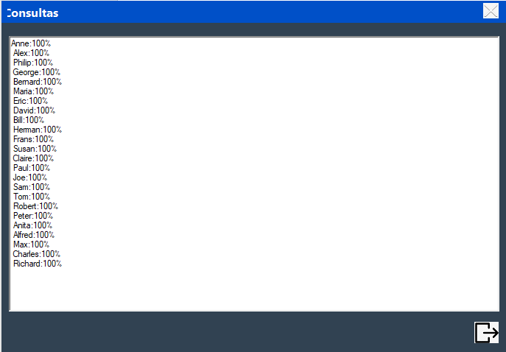

*Predicciones*

Esta consulta lo que muestra es el porcentaje de predicción de los posibles personajes que pueden llegar a ser según las preguntas que la máquina vaya haciendo, esta lista de personajes se va reduciendo pregunta tras pregunta hasta que llega a un nombre del personaje elegido.

Consulta Camino

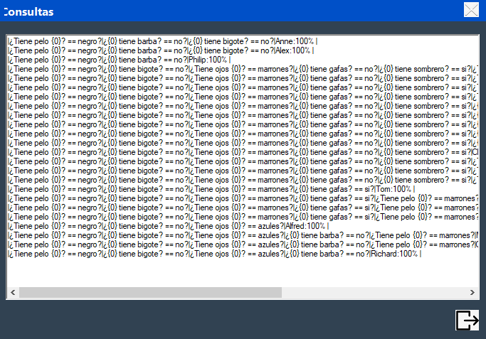

*Caminos*

En esta consulta se pueden observar todos los posibles caminos hacia una predicción, muestra las preguntas que llevan hacia cada uno de los personajes, y, a medida que avanza el juego estos se van reduciendo.

Consulta Profundidad

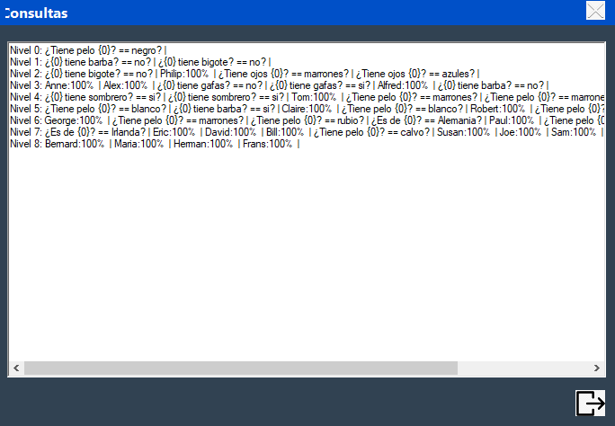

*Profundidad*

En esta consulta lo que se muestra son los niveles del árbol de decisión desde la raíz hasta las hojas.

**A modo de ejemplo** se desarrollará la explicación del juego con Phillip, esto valdrá para todos los personajes que sean seleccionados al principio del juego.

Cuando comienza el juego la máquina hace la primera pregunta *“¿Tiene pelo negro?”* el personaje elegido si lo tiene, entonces, se respondió *“Si”* por lo que generó una nueva lista de predicciones en la cual se observa el nombre del personaje seleccionado. Como se dijo anteriormente en la explicación de *Consulta Predicciones*, a medida que avanza con las preguntas esta lista se va reduciendo hasta llegar a adivinar el personaje.

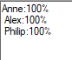

*Lista de predicciones Consulta1*

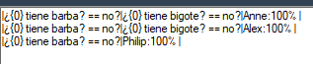

*Caminos Consulta2*

**

*Profundidad Consulta3*

Cuando se responde la pregunta que hace la máquina, toca que se pregunte a la misma sobre su personaje con las preguntas que se muestran a continuación

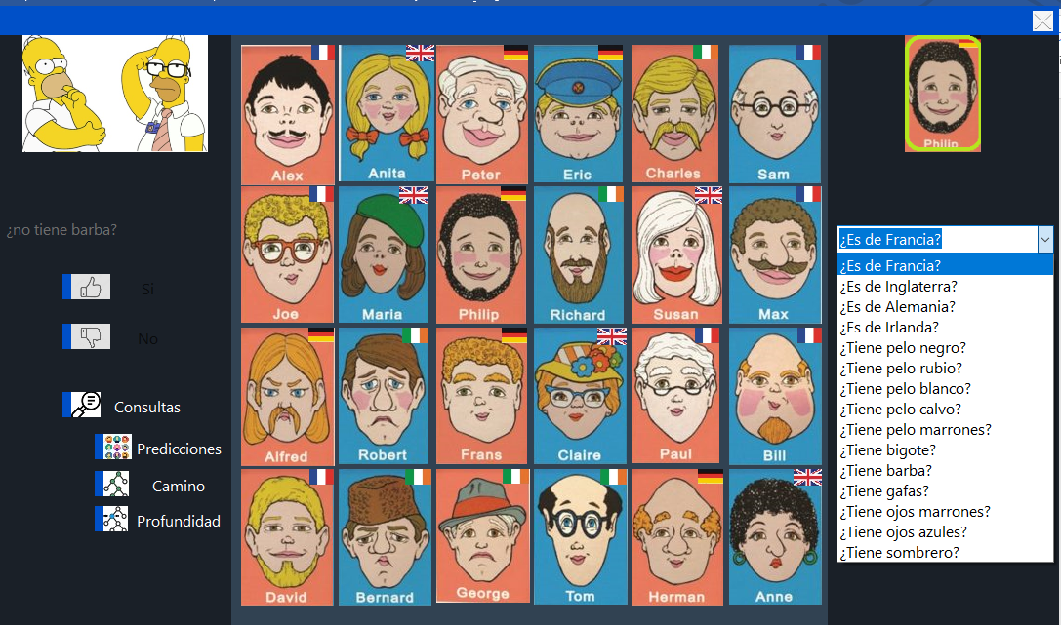

*Lista de preguntas*

Se preguntó si su personaje era de Francia y respondió que no, entonces, se procede a tachar a los que provienen de ese país.

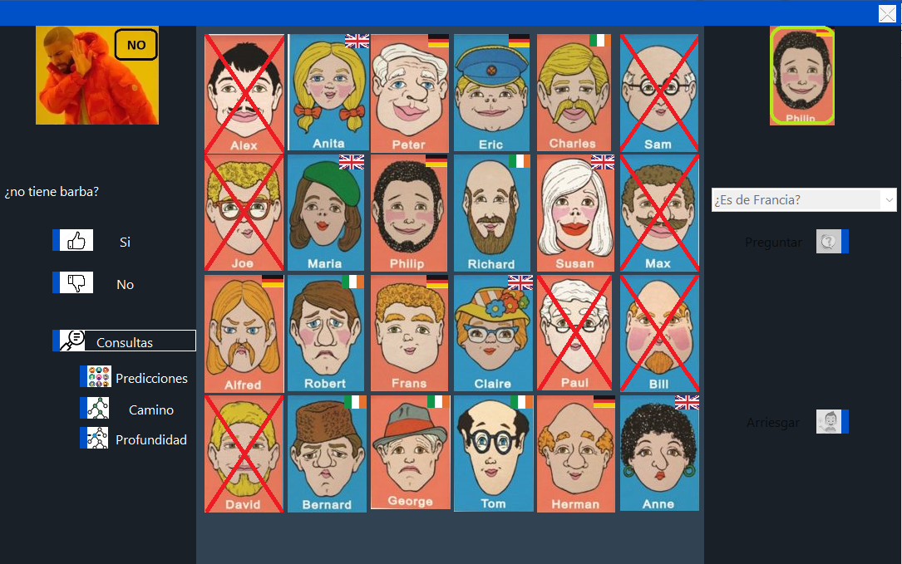

*Respuesta de la máquina*

Luego, genera una nueva pregunta “*¿No tiene barba?”,* el personaje si tiene, entonces se responde “*No*”, como en su lista de predicciones sólo hay un personaje con estas características automáticamente da la predicción y finaliza el juego.

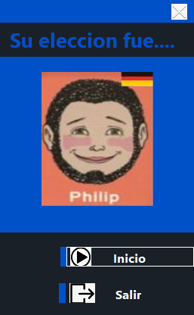

*Predicción*

**Opción de arriesgar**

Si a medida que se le va haciendo las preguntas a la máquina se puede deducir el personaje que eligió, está la opción de arriesgar y funciona de la siguiente manera

Se presiona la opción Arriesgar, se selecciona el personaje

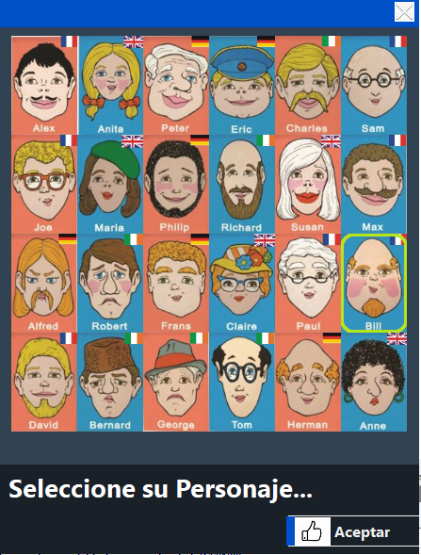

*Opción arriesgar.*

Una vez seleccionado, se presiona Aceptar y aparecerá un mensaje para avisar si la elección fue la correcta o no.

En caso de ser correcta o incorrecta se mostrará lo siguiente

|  |  |
| --- | --- |
| *Opción correcta* | *Opción incorrecta* |

Se puede volver al inicio o finalizar el juego.

**Problemas encontrados**

Los problemas encontrados durante el desarrollo del programa fueron varios, a continuación, se especificarán cada uno de ellos en las funciones correspondientes en las que fueron surgiendo, además, se expondrán las soluciones a los mismos.

En el comienzo del desarrollo de la función **CrearArbol** se hallaron los siguientes inconvenientes:

* No saber cómo meterle datos al árbol.
* No saber crear las preguntas para meterlas en el árbol.
* No poder crear el Árbol binario.
* No insertar las hojas al árbol.

*Solución:* Gracias a las consultas realizadas al profesor de la materia, al análisis parte por parte de cada elemento del enunciado y a los apuntes tomados en clase se lograron solucionar los inconvenientes antes mencionados.

También surgieron los siguientes en la creación de las funciones **Consulta**

En la función **Consulta1** se hallaron los siguientes:

* No lograr que la función retorne los resultados de las hojas del árbol.
* Cuando la función está a punto de predecir el personaje sale un mensaje de error y se detiene el programa.

*Solución:* Estos fueron resueltos cuando se realizó la inserción de hojas al árbol.

En la función **Consulta2** surgieron los siguientes:

* No saber cómo traer todos los caminos del árbol.
* Imprimir los caminos correctamente.

*Solución:* El primer problema fue resuelto chequeando si el dato procesado pertenece a una hoja, si lo era, había que agregar la lista camino a la lista caminos, si no, seguir con el proceso preorden.

El segundo se solucionó eliminando un elemento de camino y retornando la lista de caminos al final de la función.

En la función **Consulta3** surgió el siguiente:

* Que la función no imprima los datos del árbol separado por niveles.

*Solución:* Este problema fue solucionado preguntando si el dato desencolado es null y con la creación de las variables contadorNivel la cual se incrementa cada vez que encuentra un nivel y la creación de las variables info e infoAux las cuales fueron añadidas a este if y permiten que los datos se concatenen y se impriman correctamente.

Problema general

No poder imprimir los textos uno debajo del otro.

*Solución:* Este fue solucionado concatenando un *“\n”* en la variable que almacena los datos.

**Mejoras o sugerencias**

Las mejoras que se le podrían hacer al sistema serían las siguientes:

* La redacción de las preguntas, ya que algunas son confusas y no si no se interpretan con claridad se puede dar una respuesta errónea.
* Opción de arriesgar, dado que si el usuario quiere arriesgar debe esperar que la máquina haga su pregunta, en muchos casos esta característica lleva a que el usuario pierda el juego.
* Que no vuelva a pedir la ruta del dataset cada vez que reinicia el juego, dado a que puede ser incómodo para el jugador ingresarla cada vez que quiera reiniciar el juego.
* Contador de victorias para ambos jugadores.

**Conclusiones**

Si bien se tuvieron adversidades se logró el objetivo final, el cual consiste en aprender más sobre el funcionamiento de los árboles binarios y su implementación en los diferentes campos de la tecnología. También así, el funcionamiento del proceso de hallar caminos y los recorridos de estos para obtener información de diferentes maneras.